PRZY TOBIE - MARIUSZ BOGDANOWICZ - PIOSENKI

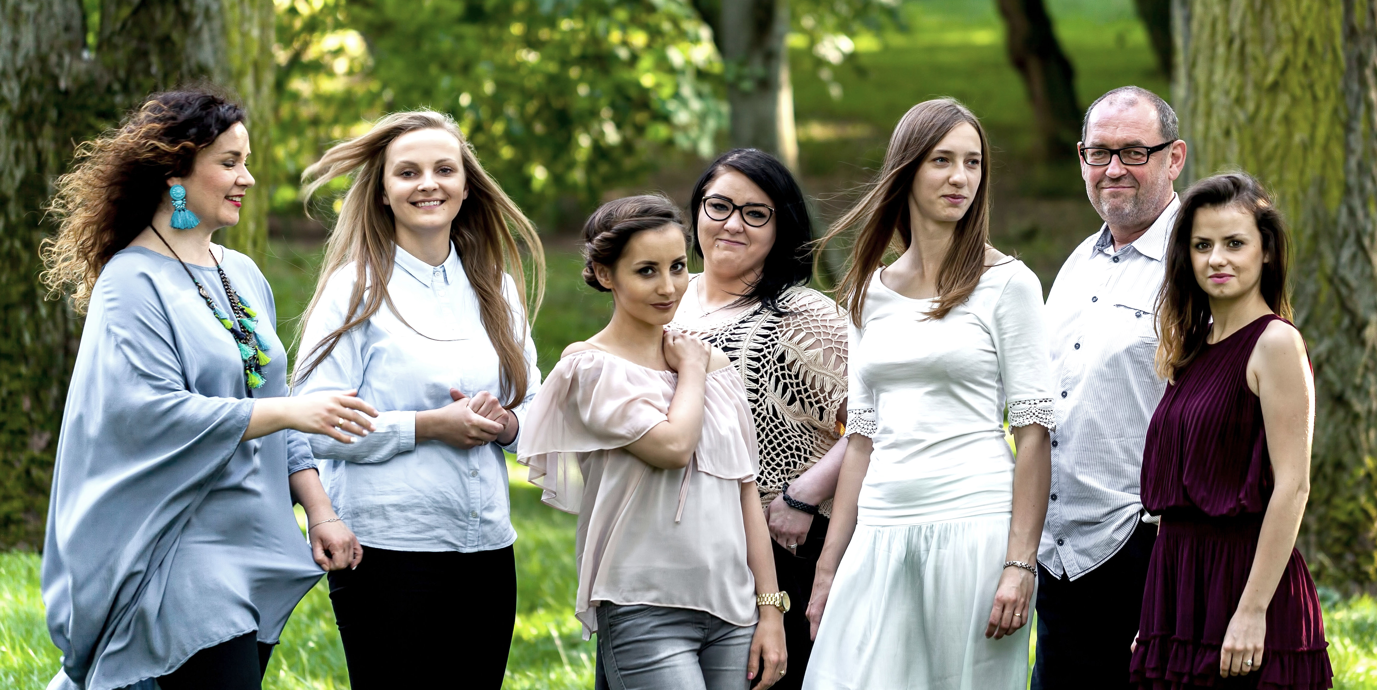

wokalistki:
Anna Michałowska, Paulina Mazepa, Katarzyna Maziarczyk , Natalia Nejman-Sola, Monika Szymczyk, Kinga Ziółko.
muzycy:
Mariusz Bogdanowicz – kontrabas
Michał Iwanek – fortepian
Adam Wendt – saksofon sopranowy i tenorowy
Sebastian Frankiewicz – perkusja, instrumenty perkusyjne

Przy Tobie to piosenki Mariusza Bogdanowicza do tekstów Wojciecha Młynarskiego, Andrzeja Poniedzielskiego, Jana Wołka, Marka Gaszyńskiego, Wojciecha Ziembickiego, Stafana Łęczyckiego, Justyny Holm i Marii Przybysz.
Jest to muzyka silnie operująca przestrzenią, z dużą dawką emocji. Jak w całej twórczości Mariusza Bogdanowicza, również i tu pierwszoplanową rolę odgrywa melodyka w swym lirycznym wcieleniu.
Do udziału w tym, powołanym do życia w 2012 roku projekcie, lider zaprosił młode wokalistki związane z Wydziałem Artystycznym Uniwersytetu Marii Curie-Skłodowskiej w Lublinie. Ich osobowości pełne są młodzieńczej spontaniczności, witalności i entuzjazmu a sugestywna wrażliwość sprawia, że przekazywane treści stają się bliskie odbiorcy.
Wyrafinowane improwizacje wspaniałych instrumentalistów dodają głębi wyrazowej interpretacjom poetyckich tekstów naszych najwybitniejszych autorów.
Przy Tobie to próba połączenia muzyki pop z elementami jazzu. Nie znajdziemy tu nowomodnych eksperymentów. Utwory te powstawały niemal przez całe artystyczne życie lidera, w jego zamyśle lidera, jest adresowane są do odbiorcy poszukującego raczej spokoju i oddechu niż wrzawy i zgiełku.
Jesienią 2016 ukazała się płta Przy Tobie. Znalazło się jedenaście utworów, w większości nigdy nie były wydane. Każdy z nich nagrany jest w innym składzie instrumentalnym. W sesjach nagraniowych wzięli udział wybitni polscy jazzmani, wśród nich legenda polskiej muzyki Włodzimierz Nahorny a także: Adam Wendt (ts, ss), Paweł Tomaszewski (p), Piotr Schmidt (tp), Marcin Olak (g).
Przy Tobie to propozycja dla słuchacza ceniącego dobry tekst, nienatrętną, wysublimowaną muzykę i pełne uczucia interpretacje, a wszystko w aurze prostoty i normalności.

Fragment recenzji koncertu Przy Tobie, który odbył się w Teatrze Starym w Lublinie:
„Mariusz Bogdanowicz. Basista, kompozytor, aranżer. Poeta. Poeta?!… Nie jest wszak autorem wierszy będących kanwą utworów, które wypełniają program koncertu. Lecz słuchając muzyki płynącej ze sceny odnosiło się nieodparte wrażenie, że utożsamił się On ze słowem, i rytmem, i głębią owej poezji. Że stała się Jego częścią zanim przerodziła się w język dźwięków. Tak stał się poetą. Zdumiewająca wprost jedność sztuk w swej ekspresji miała w sobie prawdę. I była tak po prostu – piękna. (…) Subtelność, operowanie stonowaną dynamiką, (...) każde „drgnienie powietrza” nabierało kształtów, zmuszało, aby je „dotknąć i pamiętać”. (...) Wsłuchanie się w każdy dźwięk słowa i poezję muzyki. (…) był to spektakl i poezji i muzyki, i światła, a genius loci dodatkowo zaczarował zgromadzoną w dniu 21 listopada 2012 roku publiczność.”
(Mariusz Bogdanowicz „… To mój czas zachwyceń…”, Zofia Bernatowicz, Meakultura 30.12.2012)

